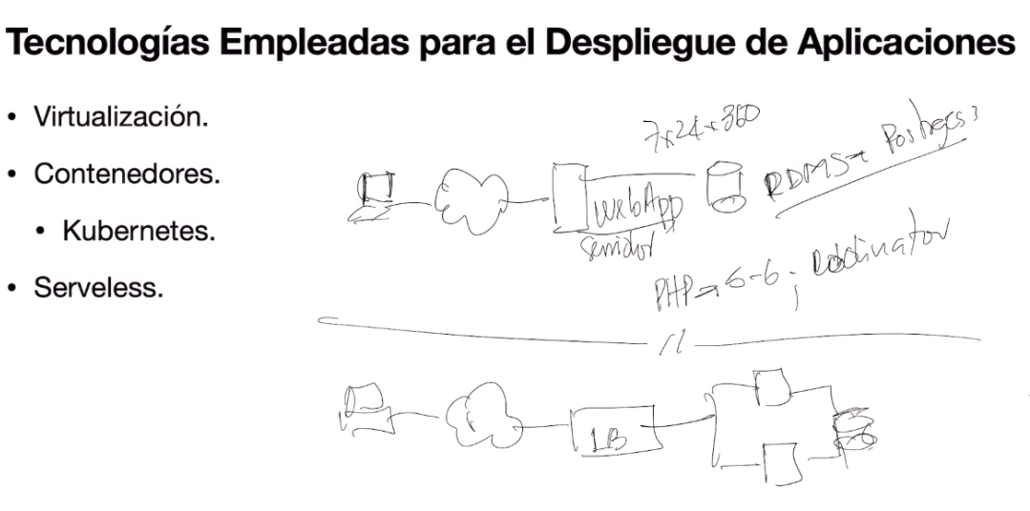

Despliegue de aplicaciones: on-premise vs cloud.

Una máquina virtual ayuda al business continuity porque es sólo un conjunto de ficheros y todo es mucho más rápido de montar que una máquina física de cero.

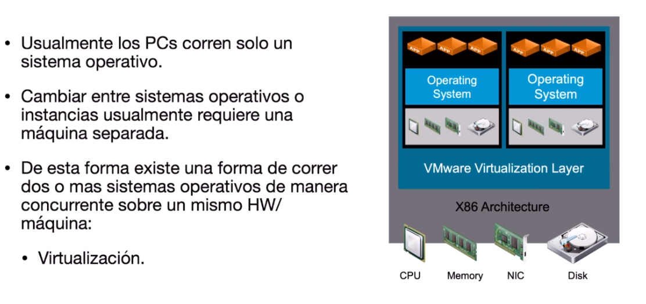

El hardware empieza a ser como commodities en la virtualización, porque todo el hardware se vuelve una abstracción.

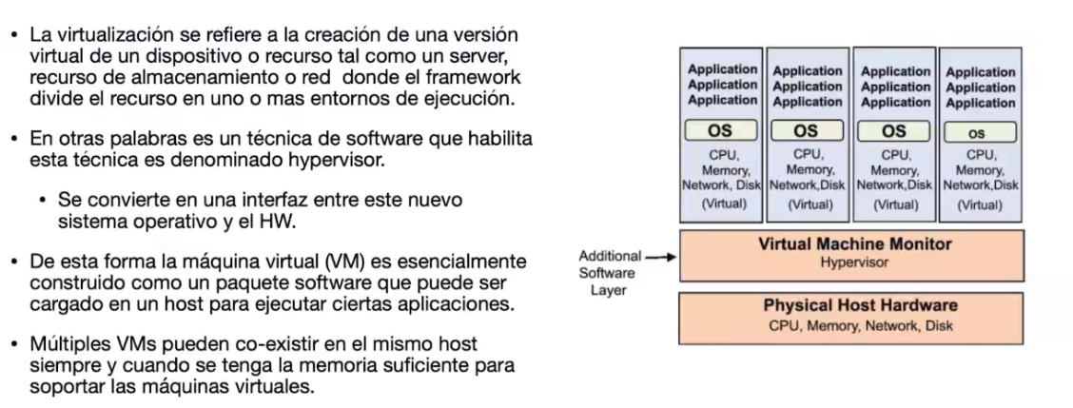

VLAN: sirve para segmentar una red lógicamente.

El hipervisor es software que gestiona la virtualización.

POST: Power On Self Test

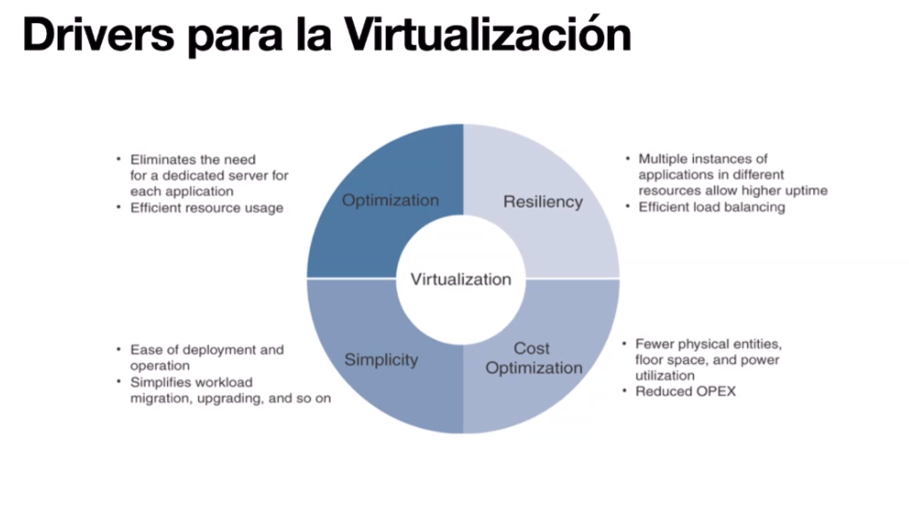

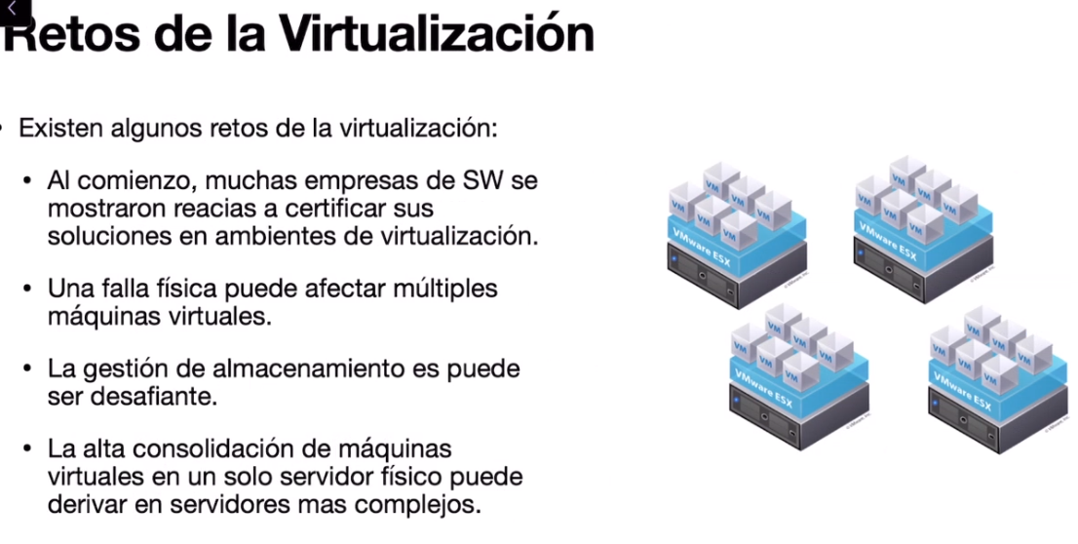

VMotion permite mover las máquinas virtuales on-the-fly.

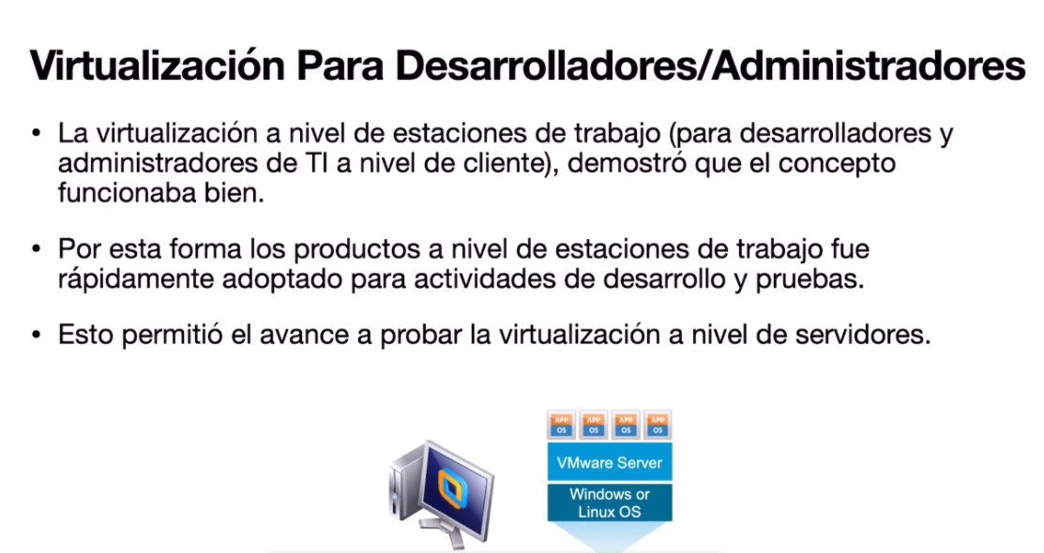

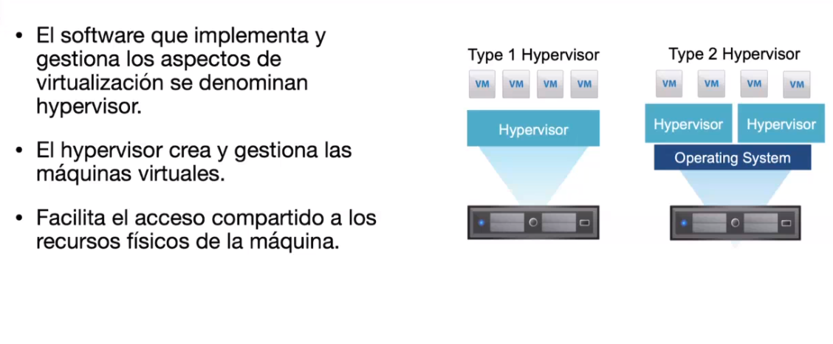

En el tipo 1, la BIOS carga el hipervisor de entrada, mientras que en el tipo 2, se carga primero el SO host. 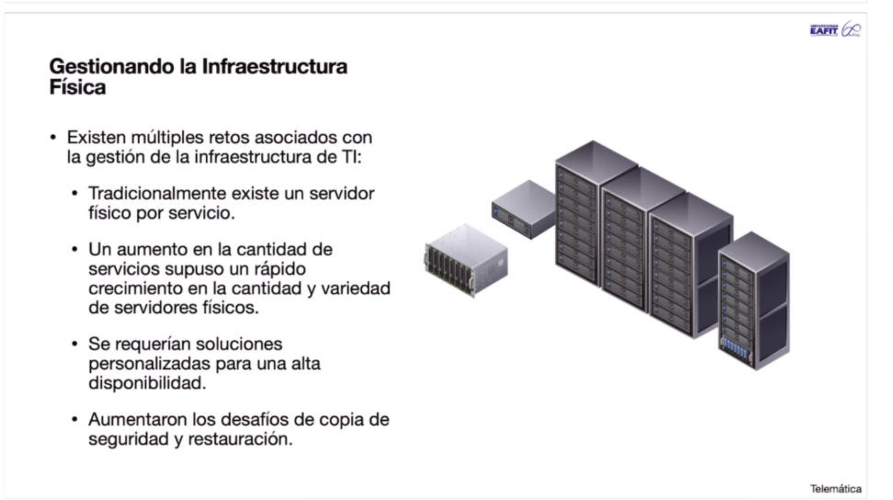

Los contenedores son como virtualización a nivel de aplicación. Es una capa de mayor abstracción que la virtualización.

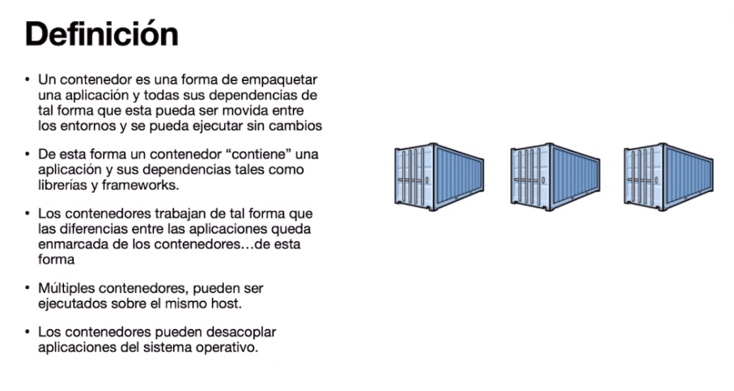

Los contenedores son inmutables.